Mistrz fal
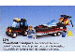
6596-1
Zestaw składa się z następujących elementów:

Obraz | Ilość | Pozycja nr | Opis | ŚREDNI
Przedmioty standardowe:
Strony:
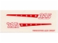 | 1 | 6596stk01 | Arkusz naklejek do zestawu 6596 - (169595)  Katalog : Części : Arkusz naklejek
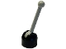 | 1 | 4592c03 ( nr rew .) | Czarna mała podstawa anteny z jasnoszarą dźwignią (4592 / 4593)  Katalog : Części : Antena
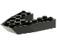 | 1 | 2626 | Czarna łódź, cegła łukowa 6 x 6 x 1  Katalog : Części : Łódź
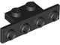 | 1 | 2436 | Czarny wspornik 1 x 2 - 1 x 4  Katalog : Części : Wspornik
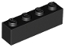 | 1 | 3010 | Czarna Cegła 1 x 4  Katalog : Części : Cegła
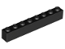 | 2 | 3008 | Czarna Cegła 1 x 8  Katalog : Części : Cegła
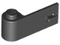 | 1 | 3822 | Czarne drzwi 1 x 3 x 1 lewe  Katalog : Części : Drzwi
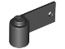 | 1 | 3821 | Czarne drzwi 1 x 3 x 1 Prawe  Katalog : Części : Drzwi
 | 1 | 4213 | Czarny zawias dach pojazdu 4 x 4  Katalog : Części : Zawias
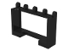 | 1 | 4214 | Czarny uchwyt dachowy do pojazdu z zawiasami 1 x 4 x 2  Katalog : Części : Zawias
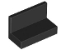 | 3 | 4865 | Czarny Panel 1 x 2 x 1  Katalog : Części : Panel
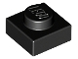 | 2 | 3024 | Czarna płyta 1 x 1  Katalog : Części : Płyta
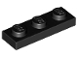 | 2 | 3623 | Czarna płyta 1 x 3  Katalog : Części : Płyta
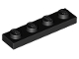 | 2 | 3710 | Czarna płyta 1 x 4  Katalog : Części : Płyta
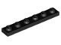 | 1 | 3666 | Czarna płyta 1 x 6  Katalog : Części : Płyta
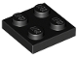 | 2 | 3022 | Czarna płyta 2 x 2  Katalog : Części : Płyta
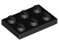 | 3 | 3021 | Czarna płyta 2 x 3  Katalog : Części : Płyta
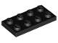 | 3 | 3020 | Czarna płyta 2 x 4  Katalog : Części : Płyta
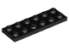 | 1 | 3795 | Czarna płyta 2 x 6  Katalog : Części : Płyta
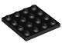 | 1 | 3031 | Czarna płyta 4 x 4  Katalog : Części : Płyta
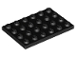 | 1 | 3032 | Czarna płyta 4 x 6  Katalog : Części : Płyta
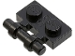 | 3 | 2540 | Czarna płyta, zmodyfikowana 1 x 2 z uchwytem na bok -  Katalog Free Ends : Części : Płyta, zmodyfikowana
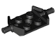 | 2 | 6157 | Czarna płyta, zmodyfikowana 2 x 2 z uchwytem na koła, szeroka i otworem  Katalog : Części : Płyta, zmodyfikowana
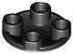 | 3 | 2654 | Czarna płyta, okrągła 2 x 2 z zaokrąglonym dnem (śruba do łodzi)  Katalog : Części : Płyta, okrągła
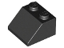 | 2 | 3039 | Black Slope 45 2 x 2  Katalog : Części : Slope
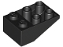 | 1 | 3747a | Czarny nachylenie, odwrócony 33 3 x 2 z płaskim dolnym kołkiem bez połączeń między kołkami  Katalog : Części : Nachylenie, odwrócony
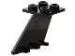 | 1 | 3479 | Black Tail 4 x 2 x 2  Katalog : Części : Ogon
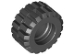 | 4 | 6015 | Czarna opona 21mm D. x 12mm - Offset Tread Small Wide  Katalog : Części : Koło, opona i bieżnik
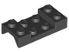 | 2 | 3788 | Czarny pojazd, błotnik 2 x 4 z łukiem kolcowanym  Katalog : Części : Pojazd, błotnik
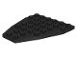 | 1 | 2625 | Czarny klin, płyta 7 x 6 bez nacięć na kołki (płyta dziobowa łodzi)  Katalog : Części : Klin, płyta
 | 1 | 2446 | Niebieska Minifigurka, Nakrycie Głowy Kask Motocykl (Standard)  Katalog : Części : Minifigurka, Nakrycie Głowy
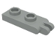 | 2 | 4276b | Jasnoszara płytka zawiasowa 1 x 2 z 2 palcami na końcu -  Katalog kołków pustych : Części : Zawias
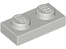 | 2 | 3023 | Płyta jasnoszara 1 x 2  Katalog : Części : Płyta
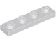 | 1 | 3710 | Płyta jasnoszara 1 x 4  Katalog : Części : Płyta
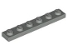 | 2 | 3666 | Płyta jasnoszara 1 x 6  Katalog : Części : Płyta
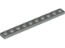 | 2 | 4477 | Jasnoszara płyta 1 x 10  Katalog : Części : Płyta
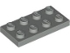 | 2 | 3020 | Jasnoszara płyta 2 x 4  Katalog : Części : Płyta
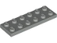 | 1 | 3795 | Płyta jasnoszara 2 x 6  Katalog : Części : Płyta
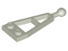 | 1 | 2508 | Jasnoszara płyta, zmodyfikowana 1 x 2 z długą kulą haka  Katalog : Części : Płyta, zmodyfikowana
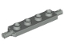 | 2 | 2926 | Jasnoszara płyta, zmodyfikowana 1 x 4 z uchwytem na koła  Katalog : Części : Płyta, zmodyfikowana
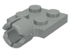 | 1 | 3730 | Płyta jasnoszara, modyfikowana 2 x 2 z gniazdem kulowym, krótka, 4 gniazda  Katalog : Części : Płyta, modyfikowana
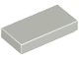 | 2 | 3069 | Płytka jasnoszara 1 x 2  Katalog : Części : Płytka
 | 2 | 2433 | Czerwony pasek zawiasu z 3 palcami i kołkiem końcowym (dźwignia sterująca)  Katalog : Części : Zawias
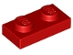 | 1 | 3023 | Czerwony talerz 1 x 2  Katalog : Części : Talerz
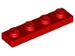 | 2 | 3710 | Czerwony talerz 1 x 4  Katalog : Części : Talerz
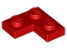 | 2 | 2420 | Czerwony talerz 2 x 2 Narożnik  Katalog : Części : Talerz
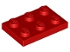 | 1 | 3021 | Czerwony talerz 2 x 3  Katalog : Części : Talerz
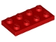 | 1 | 3020 | Czerwony talerz 2 x 4  Katalog : Części : Talerz
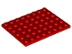 | 1 | 3036 | Czerwony talerz 6 x 8  Katalog : Części : Talerz
 | 2 | 6019 | Czerwony talerz, zmodyfikowany 1 x 1 z klipsem U (uchwyt poziomy)  Katalog : Części : talerz, zmodyfikowany
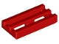 | 4 | 2412b | Czerwona płytka, zmodyfikowana kratka 1 x 2 z dolnym rowkiem  Katalog : Części : Płytka, zmodyfikowana
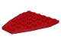 | 1 | 2625 | Czerwony klin, płyta 7 x 6 bez nacięć na kołki (płyta dziobowa łodzi)  Katalog : Części : Klin, płyta
 | 1 | 2447 | Trans-Light Blue Minifigurka, Visor Standard  Katalog : Części : Minifigurka, akcesorium do nakrycia głowy
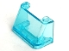 | 2 | 3823 | Szyba przednia Trans-Light Blue 2 x 4 x 2  Katalog : Części : Szyba przednia
 | 1 | 6152a | Szyba przednia Trans-Light Blue 6 x 4 x 1 1/3 z dolnymi zakładkami i pustymi kołkami  Katalog : Części : Szyba przednia
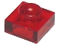 | 6 | 3024 | Płyta Trans-Red 1 x 1  Katalog : Części : Płyta
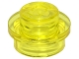 | 2 | 4073 | Talerz trans-żółty, okrągły 1 x 1  Katalog : Części : Talerz, okrągły
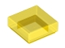 | 2 | 3070 | Płytka Trans-Yellow 1 x 1  Katalog : Części : Płytka
 | 1 | 4715 | Biała figurka, nosze do naczyń  Katalog : Części : Figurka, naczynie
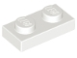 | 2 | 3023 | Biały talerz 1 x 2  Katalog : Części : Talerz
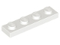 | 1 | 3710 | Biały talerz 1 x 4  Katalog : Części : Talerz
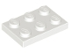 | 1 | 3021 | Biały talerz 2 x 3  Katalog : Części : Talerz
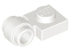 | 2 | 4081b | Biała płyta, zmodyfikowana 1 x 1 z mocowaniem światła - gruby pierścień  Katalog : Części : Płyta, zmodyfikowana
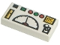 | 1 | 3069p52 | Biała płytka 1 x 2 z zielonymi i czerwonymi przyciskami, wskaźnikami, joystickiem i czarnym wzorem „85”  Katalog : Części : Płytka, Dekorowana
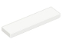 | 2 | 2431 | Płytka biała 1 x 4  Katalog : Części : Płytka
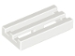 | 1 | 2412b | Biała Płytka, Modyfikowana Kratka 1 x 2 z Dolnym Rowkiem  Katalog : Części : Płytka, Modyfikowana
 | 2 | 3829c01 | Biały pojazd, stojak na kierownicę 1 x 2 z czarną kierownicą  Katalog : Części : Pojazd
 | 4 | 6014a | Białe koło 11mm D. x 12mm, otwór okrągły na kołek uchwytu koła  Katalog : Części : Koło
 | 4 | 4624c01 ( nr rew .) | Koło białe 8mm D. x 6mm z czarną oponą 14mm D. x 4mm gładkie małe pojedyncze (4624 / 3139)  Katalog : Części : Zestaw kół i opon
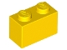 | 3 | 3004 | Cegła żółta 1 x 2  Katalog : Części : Cegła
 | 1 | 2610 | Katalog żółtej kamizelki ratunkowej Minifigurki : Części : Minifigurka, odzież ochronna
Minifigurki:
 | 1 | paź017 ( Inv ) | Octan - Niebieski olej, Niebieskie nogi, Czerwona czapka  Katalog : Figurki : Miasto : Klasyczne miasto
Dodatkowe elementy:
Strony:
 | 1 | 4592c03 ( nr rew .) | Czarna mała podstawa anteny z jasnoszarą dźwignią (4592 / 4593)  Katalog : Części : Antena
 | 1 | 2447 | Trans-Light Blue Minifigurka, Visor Standard  Katalog : Części : Minifigurka, akcesorium do nakrycia głowy
 | 1 | 4073 | Talerz trans-żółty, okrągły 1 x 1  Katalog : Części : Talerz, okrągły
 | 1 | 3070 | Płytka Trans-Yellow 1 x 1  Katalog : Części : Płytka

